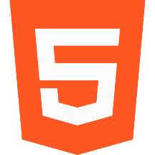TEMARIO HTML

1. Introducción:

* ¿ Qué es HTML ?
* ¿ Qué es una página web ?

1. Programas a utilizar
2. [Extensiones VSC](https://isaiismael.github.io/blog-computacion/vsc.html#extension)
3. Formato .html & index
4. Sintaxis de HTML
5. Diferencia entre:

* Etiqueta y atributo
* Comentarios en HTML

1. Etiquetas de encabezado:
   * h1 – h6
2. Etiquetas de texto:
   * p – b – i – u
   * sup – sub – small
   * strong–blockquote-cite
3. Etiquetas de salto:
   * br - hr
4. Etiquetas de preformateo:
   * pre - code
5. Etiquetas de estructura:
   * div – header – nav – main – section – article – aside - footer
6. section vs article
7. Etiquetas de Bloque-Linea
8. Etiquetas “img”
9. Listas
10. Tablas
11. Etiquetas “a”
12. Elementos interactivos:
    * Details
    * summary
13. Etiquetas audio y video
14. Etiquetas iframe
15. Formularios